Engrenages, crémaillères,…

petits modules

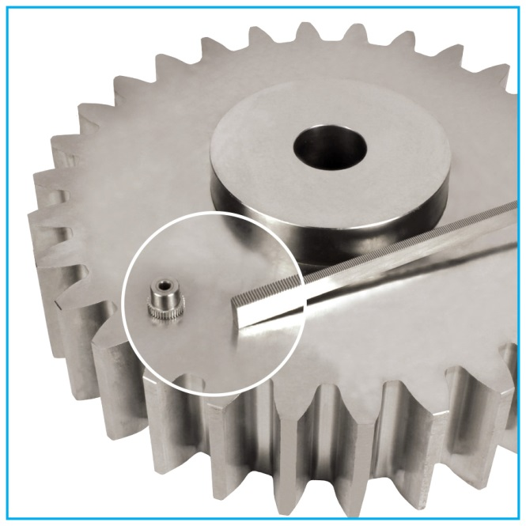

Spécialiste de la vente d’engrenages depuis plus de 20 ans, ENGRENAGES HPC propose à son catalogue une vaste gamme d’engrenages, de crémaillères, de roues et vis sans fin en module inférieur à 1. Pour répondre rapidement à tous les besoins, de nombreux modèles déclinés principalement en acier, inox ou plastique sont disponibles en stock. Toutes les références sont vendues à l’unité et bénéficie de remises sur quantité. Elles peuvent également être modifiées à la demande du client ou réalisées selon plan.

La gamme comprend des:
- Crémaillères inox à partir du module 0,25
- Crémaillères acier et delrin à partir du module 0,4
- Engrenages droits inox à partir du module 0,25
- Engrenages droits acier, laiton et delrin à partir du module 0,4
- Engrenages coniques acier, inox et delrin à partir du module 0,8
- Engrenages hélicoïdaux acier et delrin à partir du module 0,5
- Roues et vis sans fin à partir du module 0,4
- Engrenages doubles inox à partir du module 0,4
- Engrenages doubles acier à partir du module 0,5
- Pignons arbrés inox à partir du module 0,25
- Engrenages internes acier et plastique usiné à partir du module 0,4

